Laboratorio de Computación
Salas A y B
Profesor: | Ing. Karina García Morales
Asignatura: | Fundamentos de programación
Grupo: | 1121
No de Práctica(s): | 6
Integrante(s): | Alejandro Palafox Matías
No. de Equipo de cómputo empleado: | 12
Semestre: | 2019-1
Fecha de entrega: | 02/10/2018
Observaciones:

CALIFICACIÓN: ________________

Entorno de C (editores, compilación y ejecución)
Objetivo
Empezar a familiarizarnos con las herramientas a utilizar en el lenguaje c para editar, compilar y/o ejecutar
Desarrollo de la práctica
Ya que el lenguaje C es uno de los lenguajes de programación más utilizados iniciamos la práctica utilizando el editor vi (visual interface), el editor más común. Creamos nuestro archivo usando: vi texto.txt.
Modo comando
Es el modo por defecto de VI cuando se abre. Las teclas presionadas ejecutan diversas acciones predeterminadas y no se puede editar el texto libremente. En la práctica probamos algunos de estos comandos por ejemplo:
↑ o k: mueve el cursor hacia arriba.
↓ o j: mueve el cursor hacia abajo.
← o h: mueve el cursor hacia la izquierda.
→ o l: mueve el cursor hacia la derecha.
1G lleva el cursor al comienzo de la primera línea.
G lleva el cursor al comienzo de la última línea.
:q: para salir de VI sin haber editado el texto desde la última vez que se guardó.
:q! para salir de VI sin guardar los cambios.
:w para guardar los cambios sin salir de VI.
:w archivo para realizar la orden “guardar cómo”, siendo archivo el nombre donde se guardará el documento.
:wq guarda los cambios y sale de VI.
Con el modo insertar insertamos texto. Las teclas presionadas ya no harán una acción como en el modo comando sino será el contenido que formará el texto del documento.
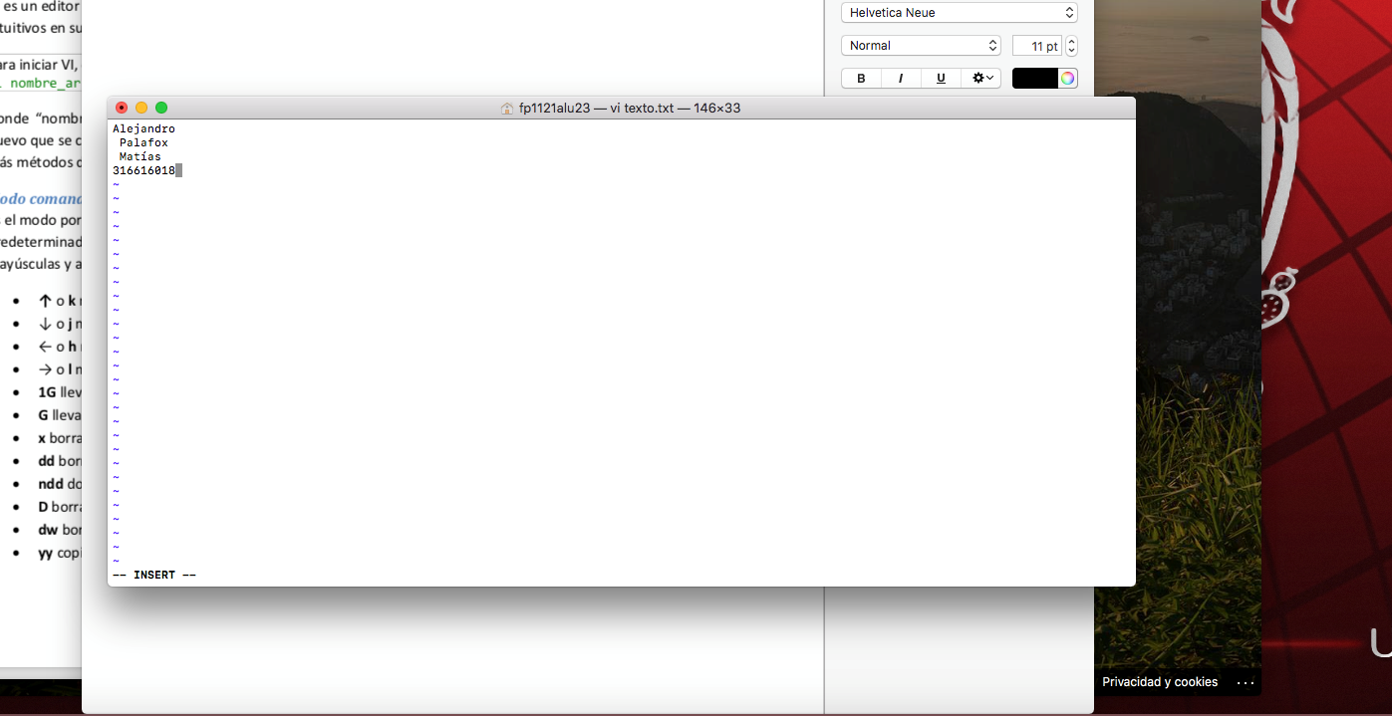
GNU NANO
Después creamos un archivo nano de la siguiente manera: nano texto.txt
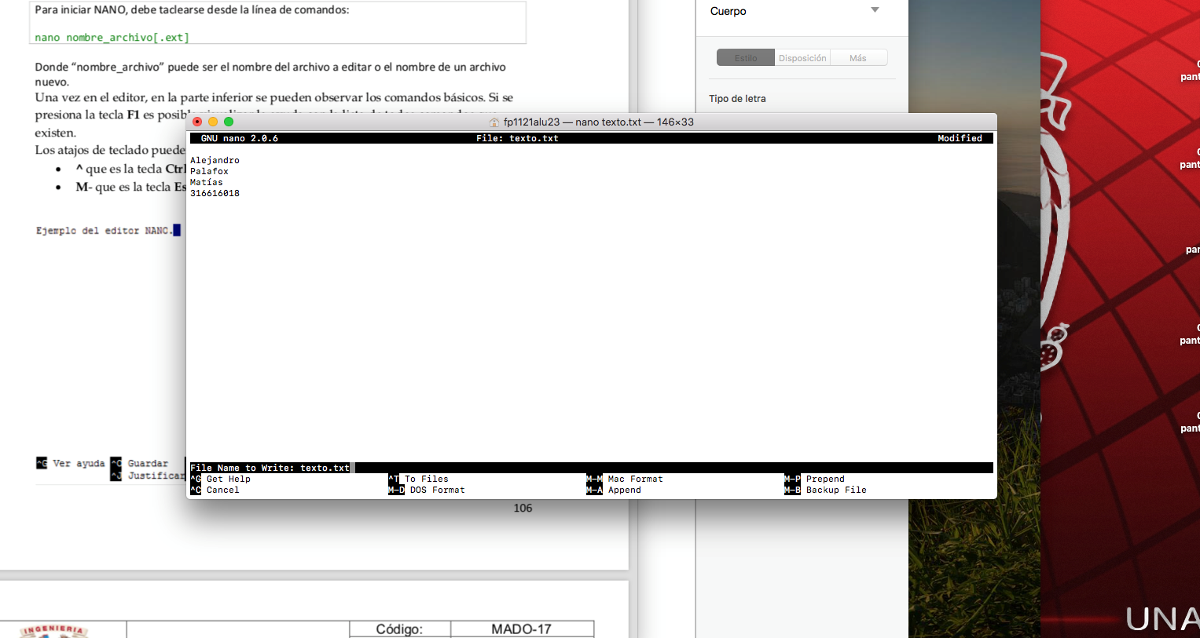
Terminamos compilando y ejecutando un programa como ejemplo.
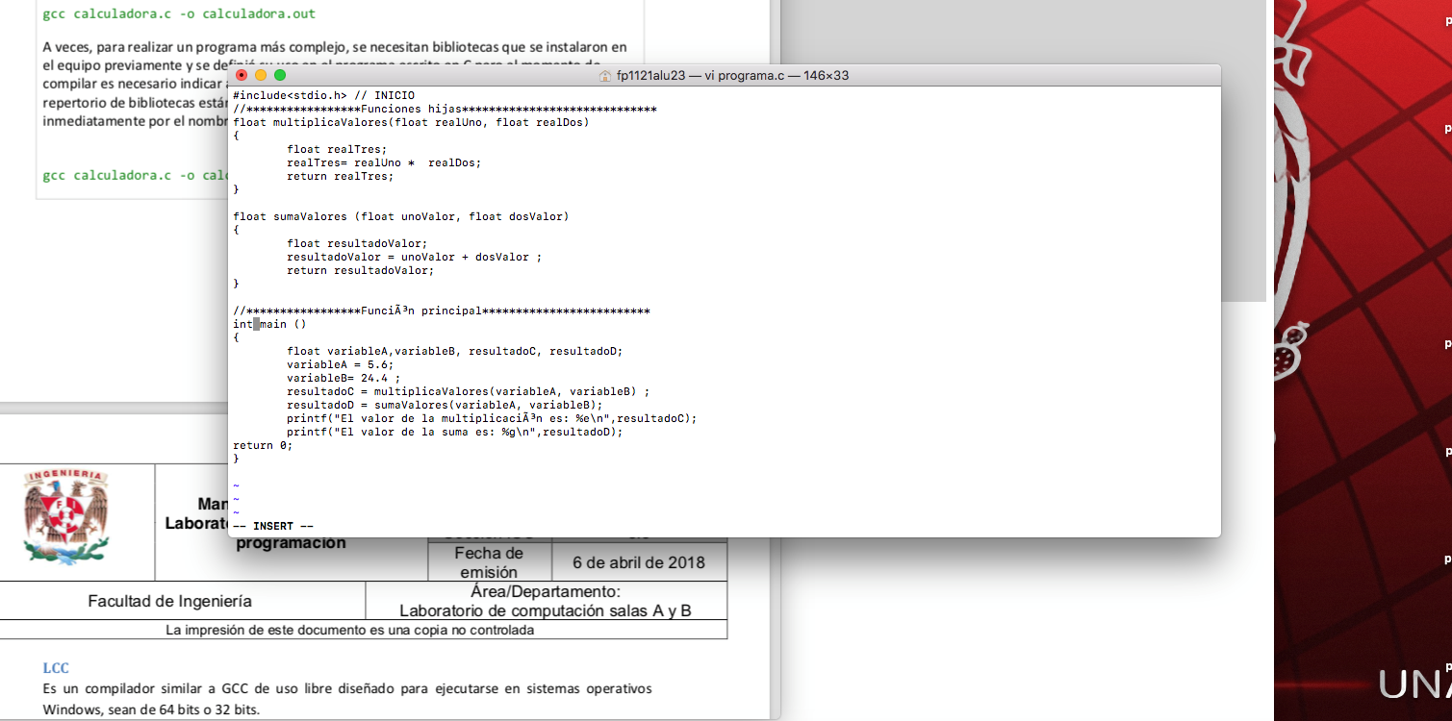

Actividades de tarea
Como actividades en casa tuvimos que crear los archivos vi y nano en el sistema operativo Linux para compilarlos y ejecutarlos.
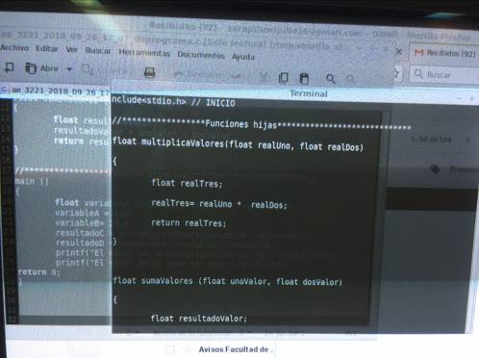
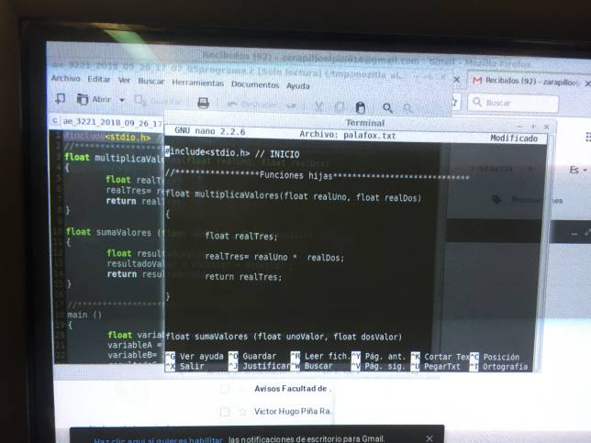
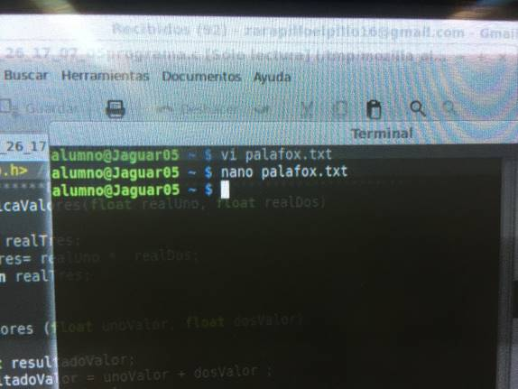
Conclusiones
Esta práctica nos ayudó a empezar a familiarizarnos con el lenguaje C para empezar de lleno a hacer programas y para conocer algunos errores típicos que debemos evitar para hacer nuestros programas eficientemente.

